目录

1.引言 5

1.1编写目的 5

1.2项目背景 5

1.3定义 5

1.4参考资料 5

2.项目概述 5

2.1软件总体说明 5

2.2总体数据流图 5

2.4条件和限制 5

3.运行环境 5

3.1运行软件系统所需的设备能力 5

3.2支持软件的环境 5

3.3接口 5

3.4故障处理 5

4.软件详细需求 5

4.1性能需求 5

4.2功能需求 5

4.2.1输入工程师资料 5

4.2.2删除指定工程师资 5

4.2.3查询指定工程师资料 5

4.2.4修改指定工程师资料 5

4.2.5计算工程师月薪水 5

4.2.6保存工程师资料 5

4.2.7输入工程师资料 5

4.2.8输出工程师资料 5

4.2.9清空所有工程师资料 5

4.2.10打印工程师资料信息报表 5

4.2.11从文件重新得到工程师资料 5

4.2.12退出系统 5

5数据需求 6

1.引言

1.1编写目的

用于给管理软件测试人员的信息。

1.2项目背景

软件工程以及软件测试课程要求

1.3定义

基于C/S架构的软件测试人员管理系统

1.4参考资料

万卓测试

2.项目概述

2.1软件总体说明

本项目的目标是完成一个计算机人事管理系统，实现人事管理的自动化。系统的主要功能包括：人事信息的录入、管理、查询、删除、生成报表等。

进入本系统提供用户选择菜单，要求人机界面友好，具有错误处理和故障恢复能力。

2.2总体数据流图

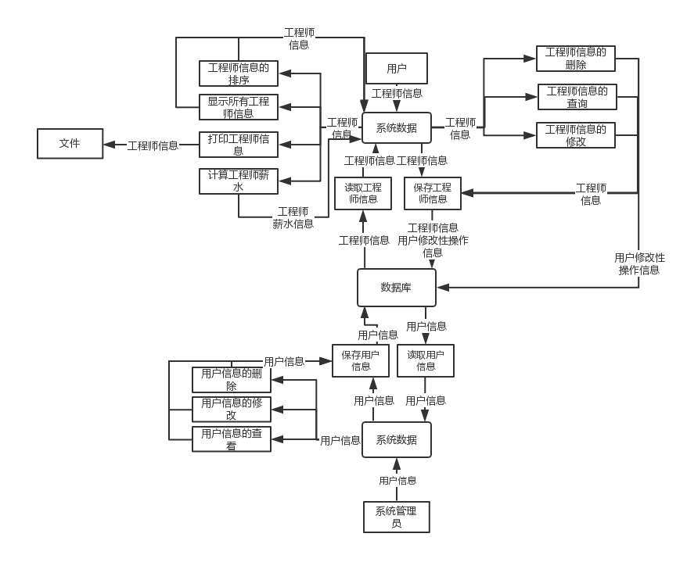

2.3使用者的特点

使用者为具备计算机基础操作知识的财务及人事部门人员。

2.4条件和限制

开发周期较短,功能尽可能完善。

3.运行环境

3.1运行软件系统所需的设备能力

主频： 1GHz以上

内存： 512MB以上

硬盘：1GB以上

3.2支持软件的环境

操作系统：Window 10

开发环境：Visual Studio

运行环境：.NET

数据库：SQLSERVER

网页后端框架：ASP.NET

网页前端：html/CSS

3.3接口

该系统硬件和软件与外界软件没有接口，也不需要网络环境；

在界面上，要求使用DOS菜单选择，用户可以随时选择菜单进行；

在操作上，要求操作简单，通过少数的选择菜单或单击按钮即可完成操作；

在系统运行任何阶段，提示给用户当前系统的状态。

3.4故障处理

当系统缺少参数等情况时，给出提示，并返回安全状态；

当系统出现故障无法返回时，用户的数据不能丢失，重新其它系统，可实现数据恢复。

4.软件详细需求

4.1性能需求

要求本系统在完成各项功能的同时，要求系统处理迅速，处理事务需要长时间时，提示用户等待且等待时间在用户可接收的范围之内。

4.2功能需求

根据系统功能的需要，对系统的功能进行划分，表示如下图：

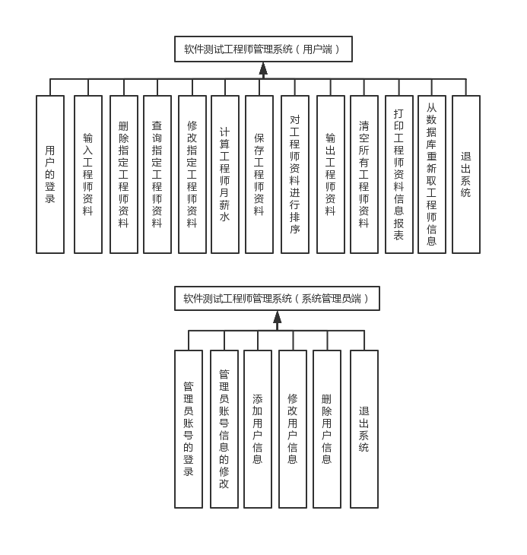

下面详述每一项功能的要求：

4.2.1输入工程师资料

工程师的资料主要包括：编号、姓名、性别、生日、籍贯、学历、地址、电话、工龄、基本薪水。

编号：编号为数字，编号使用4为位数字，格式为0001、0002….，不能重复。

姓名：为字符，最长不超过20个字符。不能为空。

性别：用数字表示0表示女，1表示男。不能为其它数值。

生日：用数字分别表示年、月、日。格式例如：年使用四位数字表示，月使用1-12表示，日使用1-31表示。范围是（1900，2004）

籍贯：使用字符表示，最长不超过10个字符。不能为空。

学历：使用数字表示高中0、学士1、硕士2、博士3、其它为4。不能为其它数字。

地址：使用字符表示，最长不超过30个字符。不能为空。

电话：使用字符表示，最长不超过15个字符。不能为空。

工龄：使用数字表示，工龄范围是(0,50]。

基本薪水：为实型，不能为0。

对这些输入的信息进行合法性检查。保证系统接收合法的输入。用户输入错误时具有提示功能和重新输入功能。

4.2.2删除指定工程师资

删除资料后,其它工程师编号不变。

4.2.3查询指定工程师资料

可根据编号和姓名查找工程师资料

4.2.4修改指定工程师资料

可以修改各项信息

4.2.5计算工程师月薪水

根据当月的月效益，计算工程师的当月工资。在计算机工资时要扣除当月的保险金。计算薪水的算法如下：

程师的月应发的薪水如下计算方法：

薪水＝（基本工资＋10╳月有效工作日天数＋月效益╳工作年限÷100）╳0.9－月保险金

4.2.6保存工程师资料

当用户输入工程师资料、修改、排序后需要用户决定是否保存工程师资料。如果用户不保存，则默认输入和修改等不做保存。

4.2.7输入工程师资料

对工程师资料进行排序，排序使用三种方式：编号排序（升序）、姓名排序（升序）和工龄排序（降序）。采用哪种排序方式，由用户选择。

4.2.8输出工程师资料

打印所有的工程师资料（不包括当月薪水）。

4.2.9清空所有工程师资料

清空资料

4.2.11从文件重新得到工程师资料

这项功能主要是为了用户进行某些操作后，没有保存到文件前，可以从文件重新得到这些数据信息，使用户的操作不起作用。

4.2.12退出系统

当用户不再使用该系统后，可退出该系统。

5数据需求

软件测试工程师资料数据类型和说明。

|  |  |  |
| --- | --- | --- |
| 成员 | 类型 | 说明 |
| 编号 | 整型 | 用四位数字表示。例如：0001 |
| 姓名 | 字符 | 0<表示长度<=20 |
| 性别 | 整型（枚举） | 0表示女、1表示男 |
| 出生日期 | 可使用结构体 | 年四个数字(1900<2004)、月两个数字(1-12)、日(1-31) |
| 学历 | 整型（枚举） | 0高中1学士2硕士3博士4其它 |
| 籍贯 | 字符 | 0<表示长度<=10 |
| 地址 | 字符 | 0<表示长度<=30 |
| 电话 | 字符（数字或-） | 0<表示长度<=15，有分机时在后面使用’-’接分机号 |
| 工龄 | 整型 | 0<工龄<50 |
| 基本工资 | 实型 | 0<工资 |

其它数据需要：

月效益：实型

月保险金：实型

月工资：实型

保存工程师资料文件：在当前目录下，输出为excel